COD. MECC. VVTL01101X | ISTITUTO D’ISTRUZIONE SUPERIORE  I.T.G. e I.T.I.  VIBO VALENTIA | 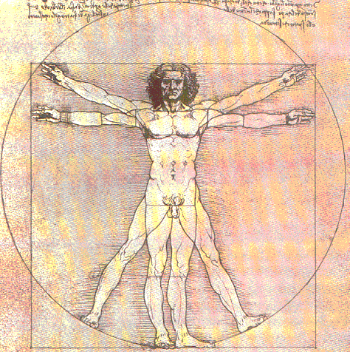  COD. MECC. VVTF01101Q

PROGETTO "Circolarità Attiva"
Progetto MISE-MI Saper(e)Consumare.

MATRICOLA BENE DONATO:

ANNO ACQUISTO:____________________ PREZZO ACQUISTO:____________________________

PESO:_____________________________ TIPO DISPOSITIVO:_______________________________

DESCRIZIONE PRODOTTO:

MARCA:_________________________________ MODELLO:_________________________________

CARATTERISTICHE TECNICHE

SCHEDA MADRE:_____________________________________________________________________

HARD DISK:__________________________________________________________________________

PROCESSORE:________________________________________________________________________

RAM:________________________________________________________________________________

RISOLUZIONE SCHERMO:_____________________________________________________________

SCHEDA GRAFICA:___________________________________________________________________

ALIMENTAZIONE:____________________________________________________________________

DESCRIZIONE PROBLEMA: | IPOTESI RISOLUTIVE:

OPERATORE/I________________________________________________________________________

